**2. Aritmetikai áramkörök, multiplexer, demultiplexer, számláló vizsgálata**

**2.1 Teljes összeadó készítése alapkapukból**

**Mérési feladat:**

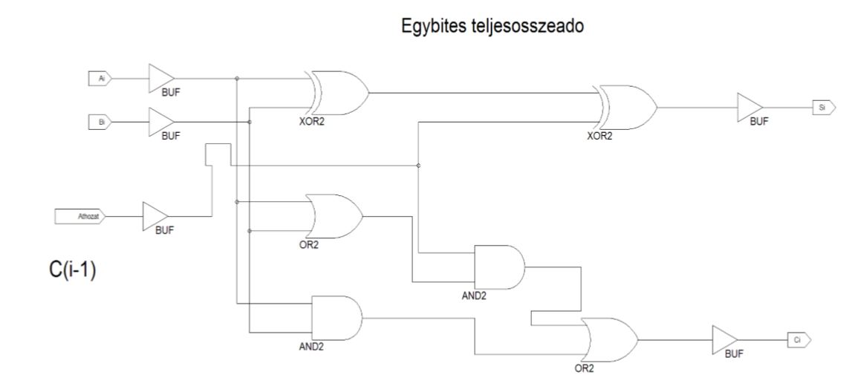

2.1 ábra

A 2.1 ábra szerinti kapcsolást valósítsa a XILINX ISE DESIGN SUITE 14.7 WebPack

fejlesztőrendszer segítségével és a DIGILENT programmal töltse be a rendelkezésére álló

SPARTAN 3E FPGA – ba.

A kimeneteket vezesse LED-ekre!

Igazolja az áramkör helyes működését.

|  |  |  |  |  |
| --- | --- | --- | --- | --- |
| **Bemenet** | | | **Kimenet** | |
| **A** | **B** | **Ci** | **C0** | **S** |
| **0** | **0** | **0** | **0** | **0** |
| **0** | **0** | **1** | **0** | **1** |
| **0** | **1** | **0** | **0** | **1** |
| **0** | **1** | **1** | **1** | **0** |
| **1** | **0** | **0** | **0** | **1** |
| **1** | **0** | **1** | **1** | **0** |
| **1** | **1** | **0** | **1** | **0** |
| **1** | **1** | **1** | **1** | **1** |

**2.2 Négybites párhuzamos bináris összeadó vizsgálata**

A két darab 4 bites operandus összeadására alkalmas áramkör képes az áthozat fogadására

(N1) és az átvitel képzésére (L10) is.

A3, ill. B3 az operandusok legmagasabb helyi értékét jelentik.

2.2.2 A 2.2 ábrán látható elvi rajz szerint valósítsa meg a tervezett áramkört a XILINX ISE

DESIGN SUITE 14.7 WebPack fejlesztőrendszer segítségével és a DIGILENT

programmal töltse be a rendelkezésére álló SPARTAN 3E FPGA – ba. A kimeneteket

(S0…S3) ill. az átvitelt (C0) vezesse LED sorra. Az A és B bementekre adjon

tetszőleges bináris számokat (statikus L és H szintekkel) és ellenőrizze az összeadó

működését. Legalább 5 összeadást végezzen el!

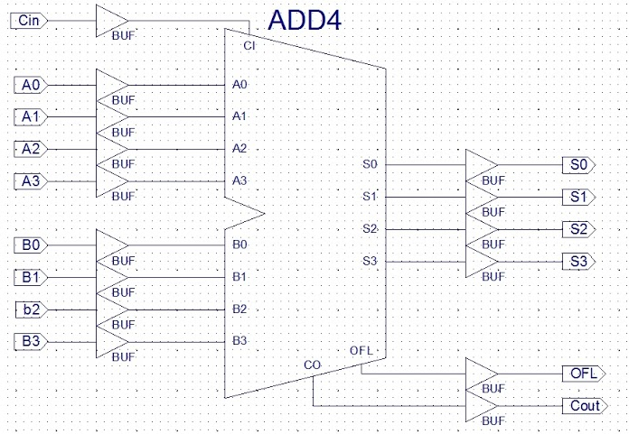

|  |  |  |  |  |  |  |  |  |  |  |  |  |  |  |
| --- | --- | --- | --- | --- | --- | --- | --- | --- | --- | --- | --- | --- | --- | --- |
| A3 | A2 | A1 | A0 | B3 | B2 | B1 | B0 | CI | S3 | S2 | S1 | S0 | CO | OFL |
| 1 | 0 | 1 | 1 | 0 | 1 | 1 | 1 | 0 | 0 | 0 | 1 | 0 | 1 | 0 |
| 1 | 0 | 0 | 0 | 1 | 0 | 0 | 1 | 1 | 0 | 0 | 1 | 0 | 1 | 1 |
| 0 | 0 | 1 | 1 | 1 | 1 | 0 | 0 | 0 | 1 | 1 | 1 | 1 | 0 | 0 |
| 1 | 1 | 1 | 0 | 0 | 1 | 1 | 1 | 1 | 0 | 1 | 1 | 0 | 1 | 0 |
| 0 | 1 | 0 | 1 | 1 | 1 | 1 | 1 | 0 | 0 | 1 | 0 | 0 | 1 | 0 |

2.2.3 Bizonyos bemeneti kombinációk esetén (pl. A = 0110; B = 1001) az átvitel követi az

áthozatót. Adja meg azoknak az operandusoknak a halmazát, melyekre teljesül a fenti

feltétel! Vonja le a következtetéseket!

Abban az esetben, ha az összeg egyenlő 15-tel, akkor az átvitel követi az áthozatot.

2.2.4 Szorgalmi feladat: indokolja meg, hogy mikor aktív az OFL kimenet?

Túlcsordulás esetén.

**2.3 Multiplexer, demultiplexer**

A 2.3 ábrán látható elvi rajz szerint valósítsa meg a tervezett áramkört a XILINX ISE

DESIGN SUITE 14.7 WebPack fejlesztőrendszer segítségével és a DIGILENT programmal

töltse be a rendelkezésére álló SPARTAN 3E FPGA – ba. A 4/2/1 MUX akkor működik, ha

az E engedélyező bementre H-szintet ad. A megfelelő bemenet kiválasztását az S0 és S1

címbemenetek végzik.

**Mérési feladatok:**

**2.3.1** Az alábbi táblázat kitöltésével igazolja az áramkör működését.

|  |  |  |  |  |  |  |
| --- | --- | --- | --- | --- | --- | --- |
| S0 | S1 | D0 | D1 | D2 | D3 | O |
| 0 | 0 | 1 | 0 | 0 | 0 | 1 |
| 0 | 1 | 0 | 1 | 0 | 0 | 1 |
| 1 | 0 | 0 | 0 | 1 | 0 | 1 |
| 1 | 1 | 0 | 0 | 0 | 1 | 1 |



**2.3.2** 8-csatornás demultiplexer működésének kipróbálása (D3_8E)

Ennél az áramkörnél a címbemenetekre adott bináris szám dönti el, hogy a bemeneti

jel melyik kimeneti vonalra kerüljön. A kimenet kiválasztását az A0, A1, A2

címbemenetek végzik.

Végezze el a következő címzéseket: 000,101,010, 001, 110, 111 és felváltva adjon a

bemenetre H ill. L szintet. A kimenetet kapcsolja LED sorra és ellenőrizze az áramkör

helyes működését. Vegye fel a működési táblát.

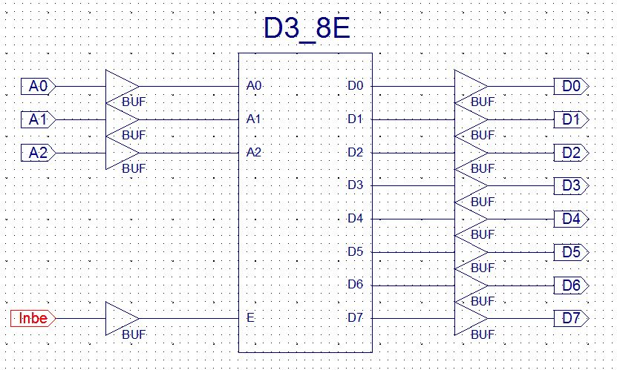

|  |  |  |  |  |  |  |  |  |  |  |  |
| --- | --- | --- | --- | --- | --- | --- | --- | --- | --- | --- | --- |
| A2 | A1 | A0 | E | D0 | D1 | D2 | D3 | D4 | D5 | D6 | D7 |
| 0 | 0 | 0 | 1 | 1 | 0 | 0 | 0 | 0 | 0 | 0 | 0 |
| 0 | 0 | 1 | 1 | 0 | 1 | 0 | 0 | 0 | 0 | 0 | 0 |
| 0 | 1 | 0 | 1 | 0 | 0 | 1 | 0 | 0 | 0 | 0 | 0 |
| 0 | 1 | 1 | 1 | 0 | 0 | 0 | 1 | 0 | 0 | 0 | 0 |
| 1 | 0 | 0 | 1 | 0 | 0 | 0 | 0 | 1 | 0 | 0 | 0 |
| 1 | 0 | 1 | 1 | 0 | 0 | 0 | 0 | 0 | 1 | 0 | 0 |
| 1 | 1 | 0 | 1 | 0 | 0 | 0 | 0 | 0 | 0 | 1 | 0 |
| 1 | 1 | 1 | 1 | 0 | 0 | 0 | 0 | 0 | 0 | 0 | 1 |

**2.4**Számláló vizsgálata

**2.4.1***.* A CB8CLED áramkör bemeneteit kösse kapcsolókra/nyomógombokra a kimeneteket kösse a LED-ekre. Írja le a jegyzőkönyvbe a számláló működését.

Számláló működése:

A számláló a CE engedélyező bemenet magas értékénél számol, az UP bemenet magas értékén felfele, alacsony értékén lefele.

A CLR magas értéke törli a kimenetet.

A számláló 1Hz frekvencián számol.

Az L bemenet magas értékénél betölti a bemenetekre adott értéket, és onnan számol az UP értékétől függően fel vagy le.